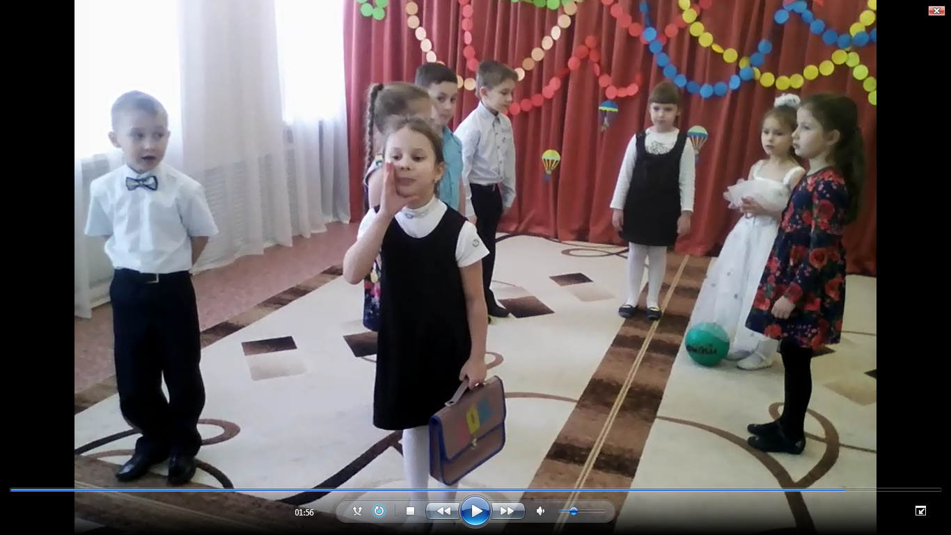

Театральный кружок «В гостях у сказки»

Инсценировка «Чей папа лучше».

Руководитель: Егорова Ирина Геннадьевна

МДОУ ДС «Буратино», с.Красноселькуп, ЯНАО.